AMICALE SAINT-MARTIN ATHLETISME
Saint-Martin Athlétisme Association régie par la loi du 1er juillet 1901

Règlement Intérieur - Sept 2022 à Août 2023
Soumis a l’assemblée générale du 28 novembre 2022

Article 1
Le club se dote d’un règlement intérieur en concordance avec les statuts de l’Amicale Saint Martinoise.
Le règlement est révisable annuellement ou à la demande de la majorité des membres adhérents en Assemblée Générale.

Article 2
L’Assemblée Générale du club a lieu une fois par an courant septembre. Une Assemblée Générale Extraordinaire peut être exécutée à la demande d’une majorité des adhérents ou d’au moins 2/3 des membres du bureau élu.

Article 3
Les membres adhérents du club élisent un président pour 3 ans lors de son Assemblée Générale annuelle ; celui-ci peut être remplacé en cas de démission ou de décès lors d’une Assemblée Générale Extraordinaire.

Article 4
Le bureau est composé d’autant de membres que cela est nécessaire avec obligatoirement un/une président/te, un/une secrétaire, un/une trésorier/ière

Article 5
Le bureau est élu pour un an avec renouvellement par tiers sortant lors de son Assemblée Générale annuelle.
L’appel à candidature est effectué par tout moyen lors de l’envoi de la convocation de l’Assemblée Générale ordinaire. Chaque membre adhérent, à jour de sa cotisation et ayant plus de six mois de présence au sein du club au jour de l’élection, peut faire acte de candidature auprès du Président par l’envoi d’un courriel ou d’une lettre recommandée avec AR au plus tard 48 heures avant la date prévue de l’AG. Le membre sortant ou le membre démissionnaire peut se représenter s’il le désire.

Article 6
Le bureau se réunit, au minimum, une fois tous les deux mois afin de traiter les différents points sur la vie du club. Il peut toutefois être réuni en urgence sur demande du Président ou de la moitié des membres du bureau.

Article 7
Les membres adhérents du club paient une cotisation annuelle, saison allant du 1er septembre (N) au 31 août (N+1), révisable chaque année dont le montant sera établi par le bureau.
Cette cotisation comprend une assurance individuelle actuellement souscrite auprès de la Mutuelle des sportifs. Cette Cotisation est due au 15 Octobre de l’année en cours dernier délai pour le renouvellement des cotisations. Pour les nouveaux adhérents l’adhésion est possible tout au long de l’année.

Article 8
Le club Saint Martin Athlétisme est membre du collectif des clubs pour le «Challenge du Pays Boulonnais».

Article 9
Le club organise des entrainements collectifs aux deux groupes le mercredi.
Les lieux de rendez-vous pour le mois sont communiqués en début de mois.
Les parcours sont communiqués en début de semaine.
Les adhérents sont priés de respecter les tracés. En cas d’accident, hors tracés, le club dégagera sa responsabilité.

Article 10
Le club s’engage à rembourser à hauteur de moitié des frais de participation aux courses du challenge du pays Boulonnais ainsi que les courses décidées en commun lors de notre Assemblée Générale ou lors d’une réunion de Bureau étant entendu que le port du Maillot du club est obligatoire lors de ces courses ou marches.
Pour les déplacements en commun décidés lors de l’Assemblée Générale, le club ne prendra en charge que les frais de déplacements pour un nombre de participants supérieur à 8.

Article 11
Le Club organise des pré-inscriptions sur les courses du Challenge du pays boulonnais et celles décidées lors de l’Assemblée Générale afin de bénéficier de tarifs attractifs. Ces pré-inscriptions seront dues au club même en cas de désistement de la part du coureur adhérent. Les inscriptions seront prises impérativement jusqu’à la date butoir impérative indiquée par mail. Passé cette date, les adhérents devront s’inscrire eux-mêmes à la course mais en cas de surcoût ne seront indemnisés qu’au même tarif que les autres pré-inscrits. Le club ne remboursera les arrhes versées qu’en cas d’évènement majeur.
Article 12
Le club organise sa course annuelle « Les Foulées Bleues de Saint-Martin » début octobre de l’année en cours.

Article 13
Outre les activités sportives, le club s’efforcera d’organiser chaque année une ou plusieurs manifestations sportives et/ou festives en fonction du nombre de participants, Le club se réserve le droit d’annuler cette manifestation.

Article 14
Le club est doté d’un site informatique ouvert et consultable par tous :
www.saintmartinathletisme.fr
Le Président de SMA Date :
Jean-Pierre MALFOY Nom et Signature de l’adhérent (Précédée de la mention « lu et approuvé »)
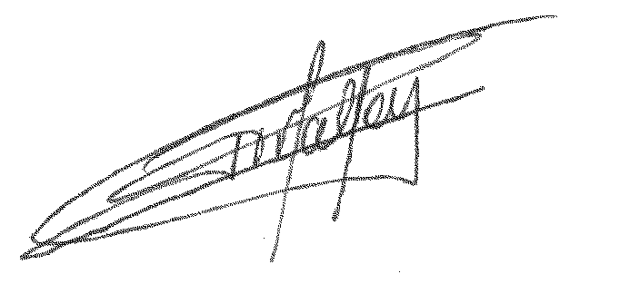
Pour toute correspondance :
MALFOY Jean Pierre, Président de S.M.A I 119 Bd Générald de Gaulle 62480 Le Portel I Tél : 06 87 03 75 29 I marathonman54@hotmail.fr

